БЕСПЛАТНАЯ ЮРИДИЧЕСКАЯ ПОМОЩЬ АДВОКАТОВ
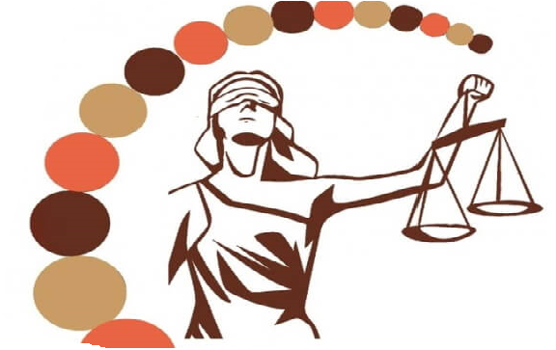

В соответствии с соглашением, заключенным между Правительством Приморского края и Адвокатской палатой Приморского края, 58 адвокатов оказывают бесплатную юридическую помощь участникам СВО, членам их семей, инвалидам всех групп, ветеранам труда Приморского края, ветеранам ВОВ, малоимущим гражданам проживающим
на территории Приморского края.
Виды бесплатной юридической помощи

- консультирование в устной и письменной форме;
- составление исков, заявлений, жалоб;
- представление интересов в суде, государственных органах
и организациях.
Подробнее по телефонам:
8 (423) 220-83-93, 8 (423) 222-01-32.

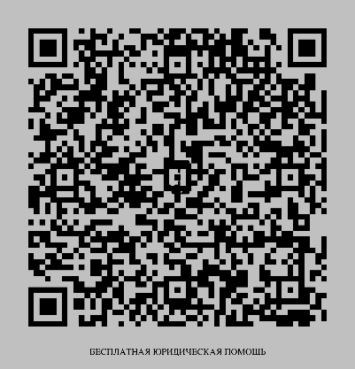
Список адвокатов и иная информация по ссылке:
Обращаем внимание, что все виды юридической помощи льготным категориям лиц оказываются абсолютно бесплатно! Убедитесь, что услугу оказывает адвокат, участвующий
в деятельности государственной системы бесплатной юридической помощи. В случае, если на консультации Вам предлагают дополнительные платные услуги – скорее всего перед Вами мошенники!

